Приложение
к решению Тверской городской Думы
от «______»___________________ № _______

Фрагмент Карты градостроительного зонирования города Твери (границы территориальных зон)
Правил землепользования и застройки города Твери, утверждённых решением Тверской городской Думы от 02.07.2003 № 71
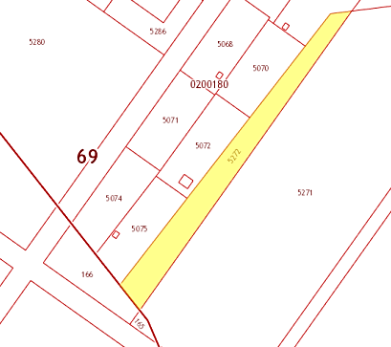
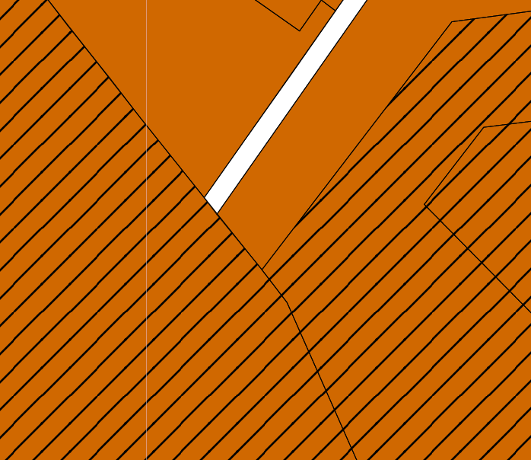
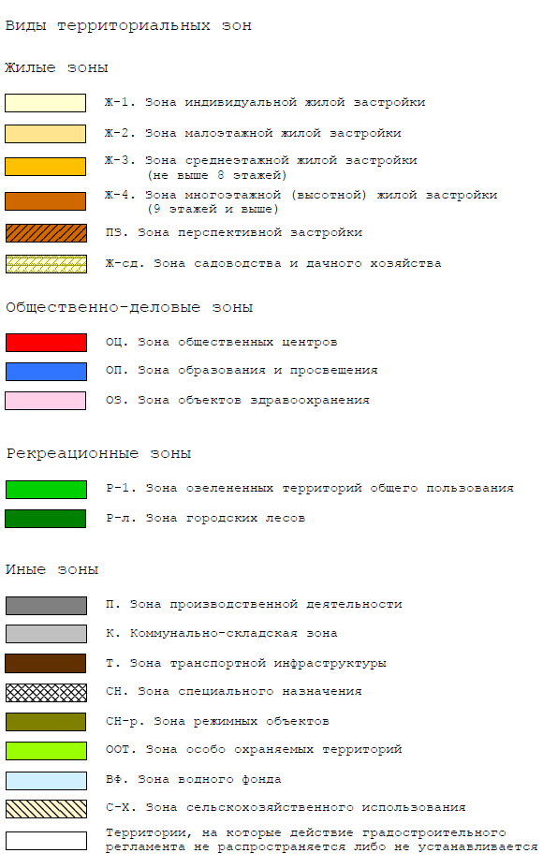
69:40:0200179:166 (адрес (местоположение): местоположение установлено относительно ориентира, расположенного за пределами участка. Почтовый адрес ориентира: Российская Федерация, Тверская область, г. Тверь, Октябрьский пр-кт)

